附件：
操作指南
1.登录，进入“我的空间”。
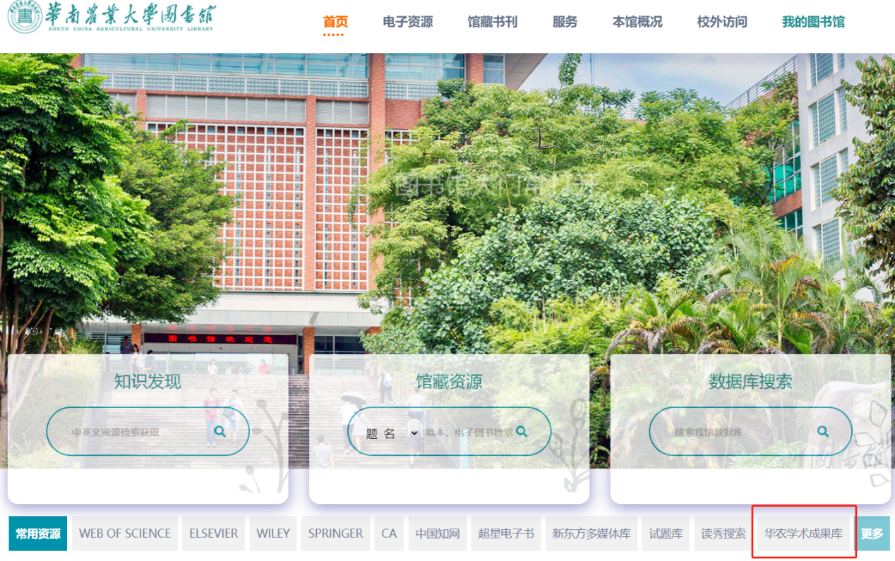

2.待认领/待确认
系统会根据作者署名词典自动推送疑似成果，教师可根据成果详情判断是否为本人成果，若是本人成果，可点击认领进行成果归属，若不是本人成果，则选择“非本人成果”，则系统将不再推送此成果（如图）。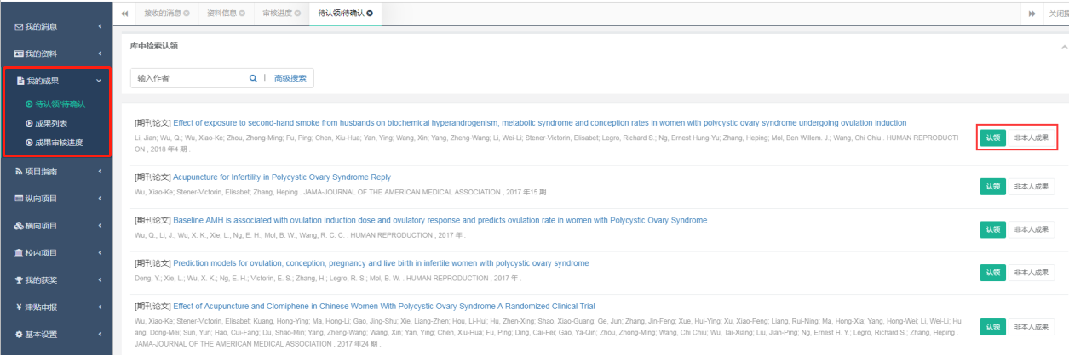
图1待认领成果

若系统推送的成果中无想要认领的成果，可通过检索来认领成果（如图）。
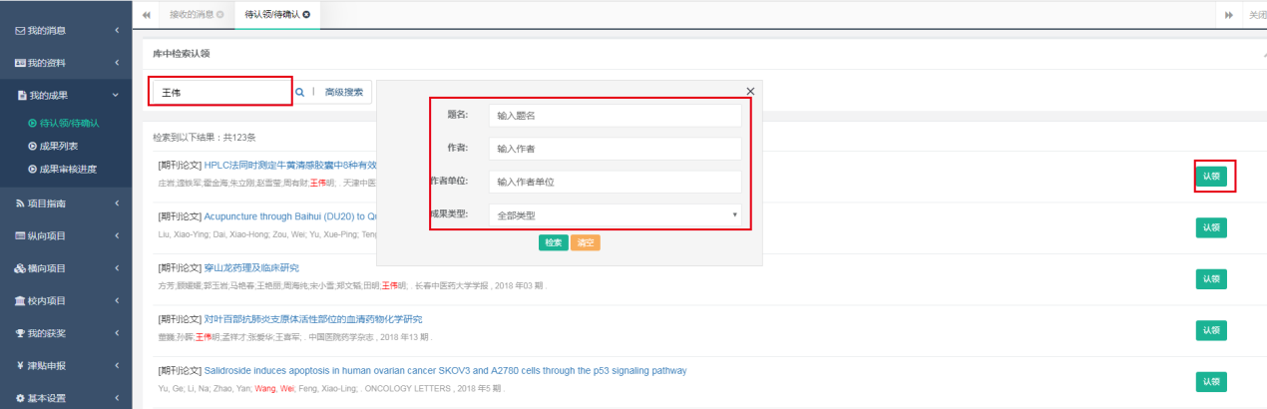
图2检索认领
点击认领按钮后，补充成果的对应关系，即可将完成成果认领，待管理员审核通过后，此条成果将在我的成果列表中显示。
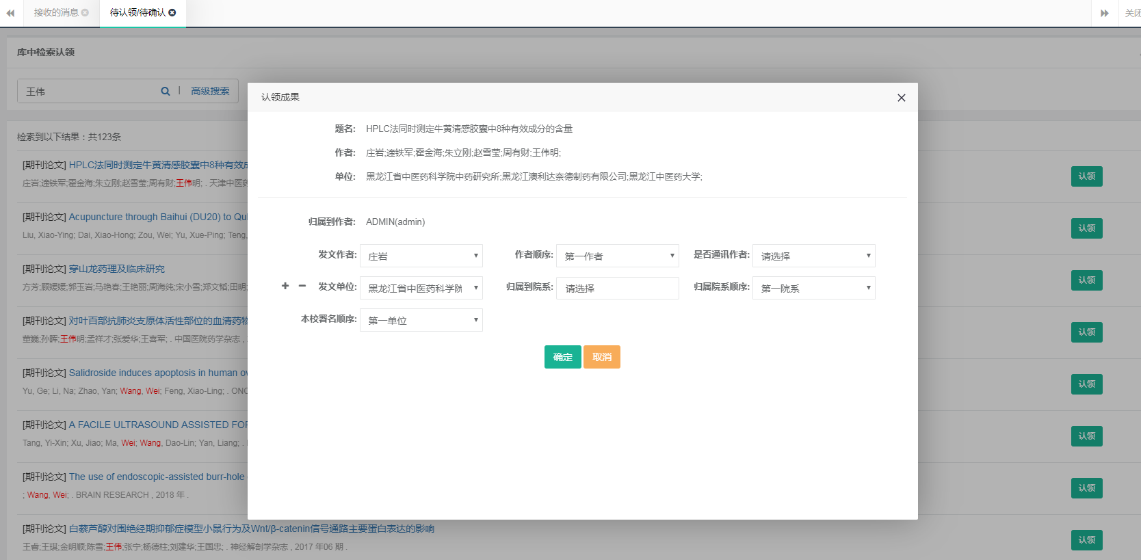
图3成果认领
3.成果列表
成果列表模块将展示归属本人的所有成果，支持通过上方筛选条件进行筛选，支持对成果的编辑、添加、退回等操作，这些操作如需要审核，则操作需要管理员审核通过后才可生效（如图）。
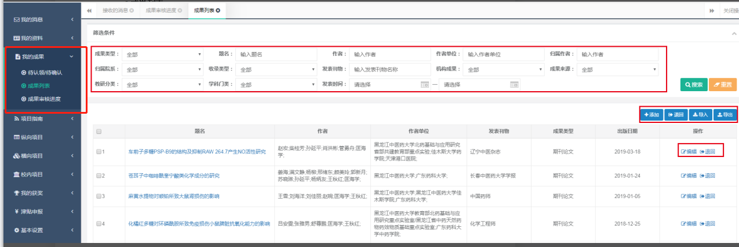
图4成果列表
3.1 成果检索添加
在成果列表页中，检索添加功能可帮助操作人员检索知网总库里已有的成果，可减少重复输入。输入成果类型和作者检索出对应的成果，点击添加按钮会自动带出该成果的所有字段，接下来的操作同成果新增功能。
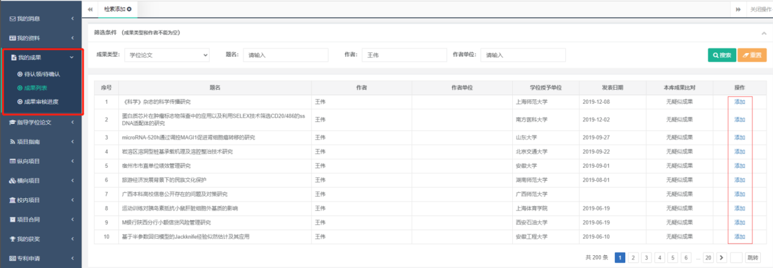
图5成果检索添加
如果不进行检索添加，直接新增成果，在输入题名时也会在知网的总库进行检索，如果检索到相似成果，会给出提示页面，可以自动补充成果字段。除补充成果的基本字段以外，还包括分区收录信息、成果归属和作者标引信息等。
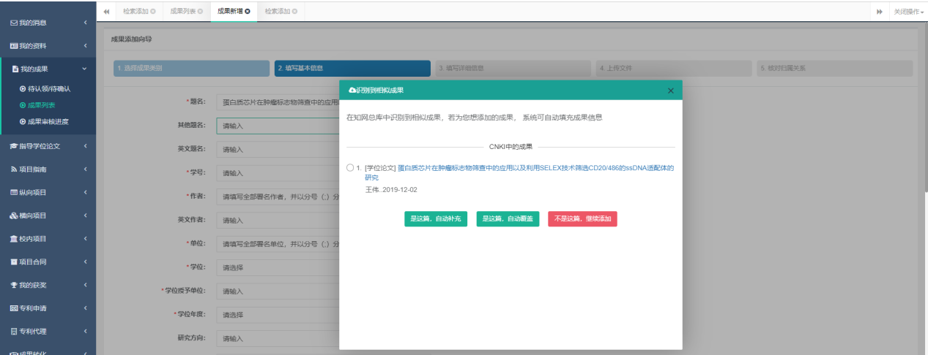
图6新增成果时检索添加
3.2 成果新增
在成果列表中，点击右上方添加按钮，可新增自己的成果。新增成果过程中需填写成果的分类信息、基本信息、详细信息、附件、归属关系等5部分内容。在基本信息中，填写完署名单位和署名作者后，系统会根据分号自动拆分，同时出现署名作者和署名关系对应的浮框（如下图），先点击作者名字，再点击其所对应的署名后，即可完成作者署名和署名单位的对应。这里需根据发文当时的情况，还原当时作者与署名的关系，辅助审核人员做出审核判断。
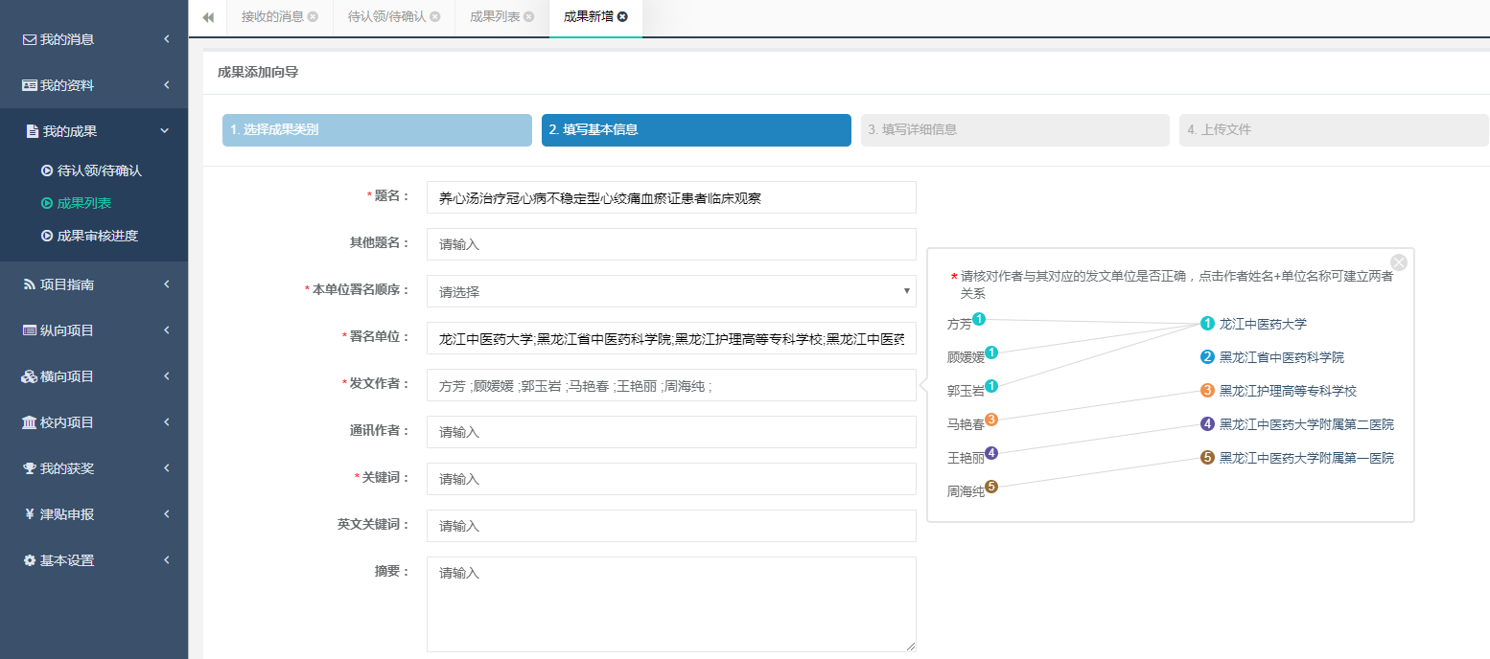
图7署名作者与署名单位对应关系
在成果归属关系表中，系统会根据署名词典自动将署名作者和归属作者、署名单位和归属院系建立关系，教师需核对此关系进行核查、修改和补充；
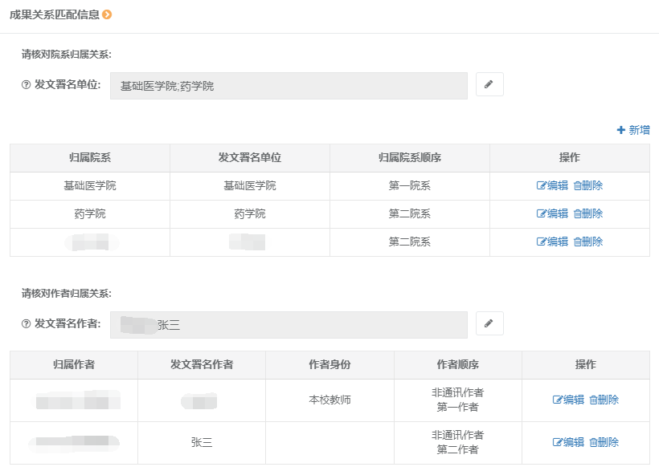
图8归属关系表

如归属关系有误，可点击编辑，进行修改；
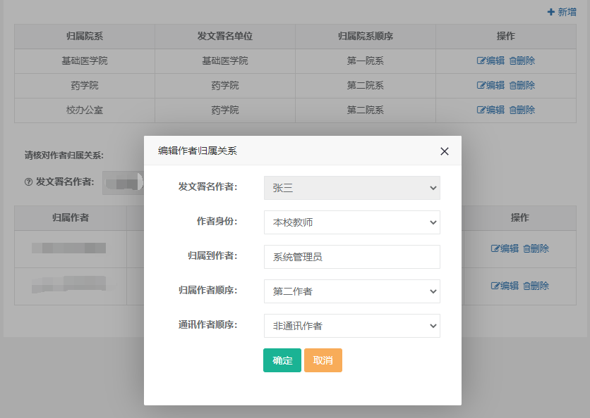
图9修改院系归属关系
若署名拆分有误，可点击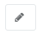，并用分号分割进行拆分，如下图：
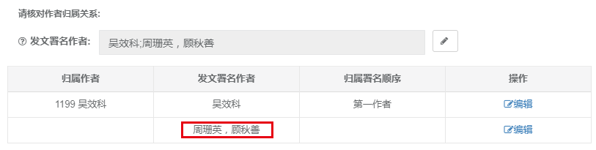
图署名拆分错误的数据
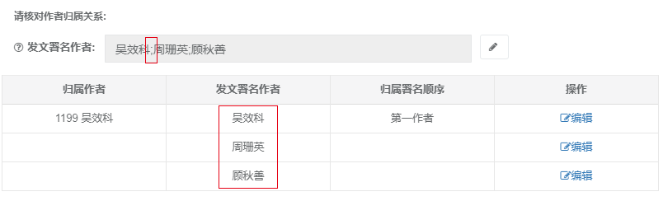
图10用分号分割，正确拆分的数据

3.3 成果导入导出
成果导入导出用于批量新增/导出成果，导入成果时，需先下载导入模板，并根据模板，填写相应信息。如图：
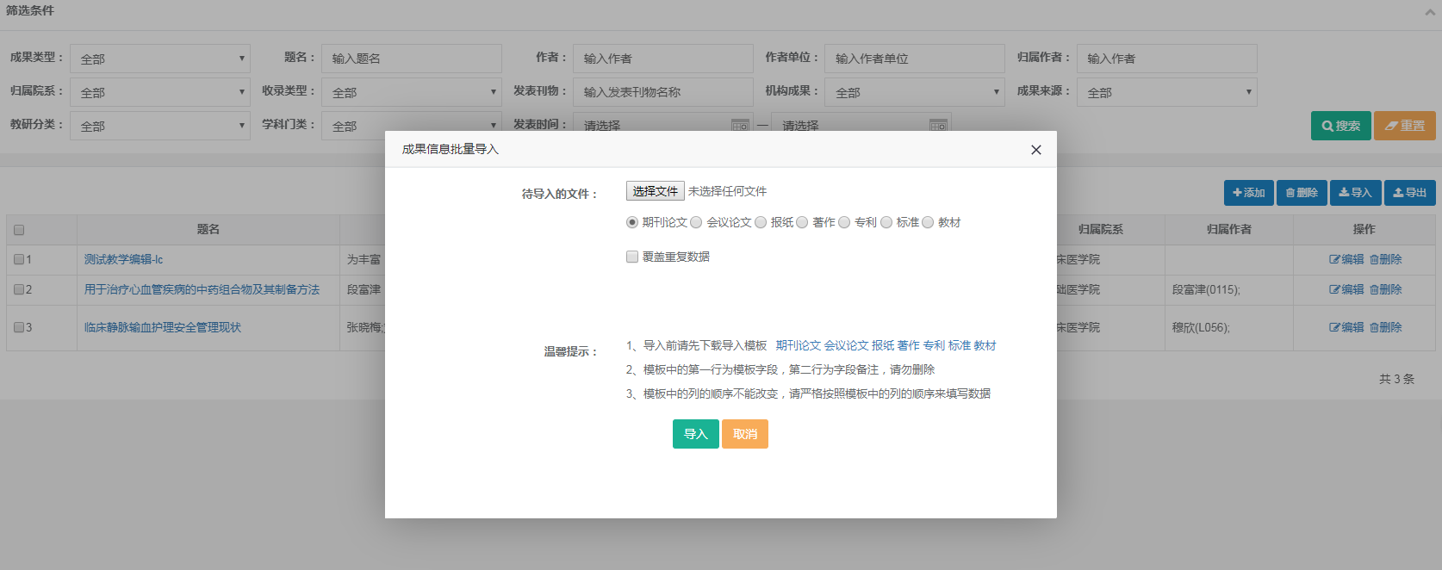
图11成果导入
3.4 成果退回
成果退回功能是用来解除教师和成果的归属关系，如果教师发现有不属于自己的成果在我的空间成果列表中，则可以选择退回该成果，点退回按钮输入退回原因，管理员审核通过以后，就会删除该成果与教师的归属关系，教师在我的空间成果列表中就不会再查到此成果。
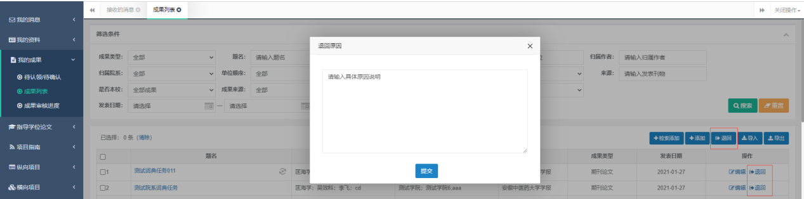
图12成果退回

4.个人成果统计
可在次页面看到自己成果的一些具体信息，比如排名、收录等情况。
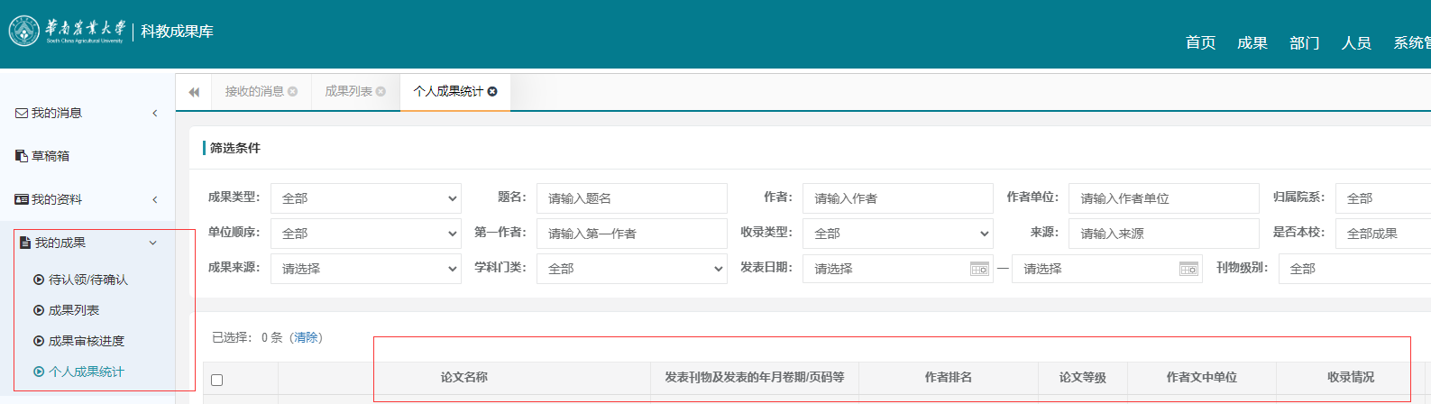
图13个人成果统计

